**Тема 12.** Архівне зберігання документів. Джерела комплектування та склад документів архіву. Вимоги до оформлення справ, що підлягають архівному зберіганню. Складання та оформлення описів справ структурного підрозділу. Передавання справ до архіву установи. Експертиза цінності документів. Етапи проведення експертизи.

**Завдання 1. Скласти опис справи.**

|  |  |
| --- | --- |
|  | Додаток 16  до Правил організації діловодства та архівного зберігання документів у державних органах, органах місцевого самоврядування, на підприємствах, в установах і організаціях  (пункт 6 глави 2 розділу VІ) |

**ВНУТРІШНІЙ ОПИС**

**ДОКУМЕНТІВ СПРАВИ** № _________

|  |  |  |  |  |  |
| --- | --- | --- | --- | --- | --- |
| №  з/п | Індекс документа | Дата  документа | Заголовок  документа | Номери аркушів | Примітки |
| 1 | 2 | 3 | 4 | 5 | 6 |
|  |  |  |  |  |  |

Разом:

______________________________________________________ документів,

(цифрами і словами)

______________________________________________________ аркушів документів,

(цифрами і словами)

______________________________________________________ аркушів внутрішнього опису.

**(цифрами і словами)**

|  |  |  |
| --- | --- | --- |
| **Посада укладача опису** | **_________**  **(підпис)** | **______________________________**  **(ініціали (ініціал імені), прізвище)** |

**____ __________ 20 ____ року**

1. **Скласти ( заповнити) титульну сторінку справи**

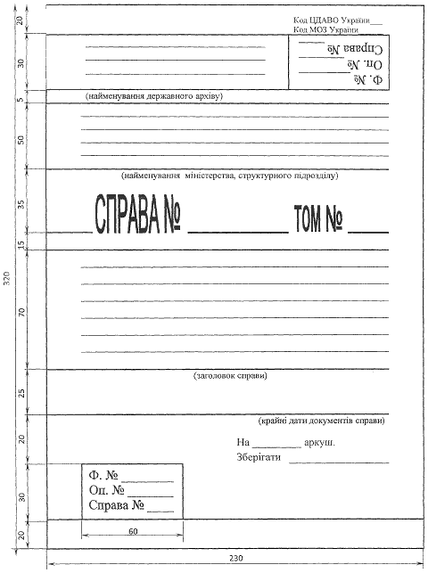

1. **Скласти акт про вилучення та знищення документів.**

___________________________________________________________________________________________________________________________________________________________________________________________________________________________________________________________________________________________________________________________________________________________________________________________________________________________________________________________________________________________________________________________________________________________________________________________________________________________________________________________________________________________________________________________________________________________________________________________________________________________________________________________________________________________________________________________________________________________________________________________________________________________________________________________________________________________________________________________________________________________________________________________________________________________________________________________________________________________________________

___________________________________________________________________________________________________________________________________________________________________________________________________________________________________________________________________________________________________________________________________________________________________________________________________________________________________________________________________________________________________________________________________________________________________________________________________________________________________________________________________________________________________________________________________________________________________________________________________________________________________________________________________________________________________________________________________________________________________________________________________________________________________________________________________________________________________________________________________________________________________________________________________________________________________________________________________________________________________________